Genial klick K2 Sprechen 9G

1A

Diskutiere mit deinem Partner (ca. 3 Minuten).

die Stadt von Elias beschreiben

Beschreibe diese Stadt:

- Was gibt es in dieser Stadt? (3 Infos)
- Was kann man dort machen? (2 Infos)
- Was ist wo in dieser Stadt? (3 Infos)
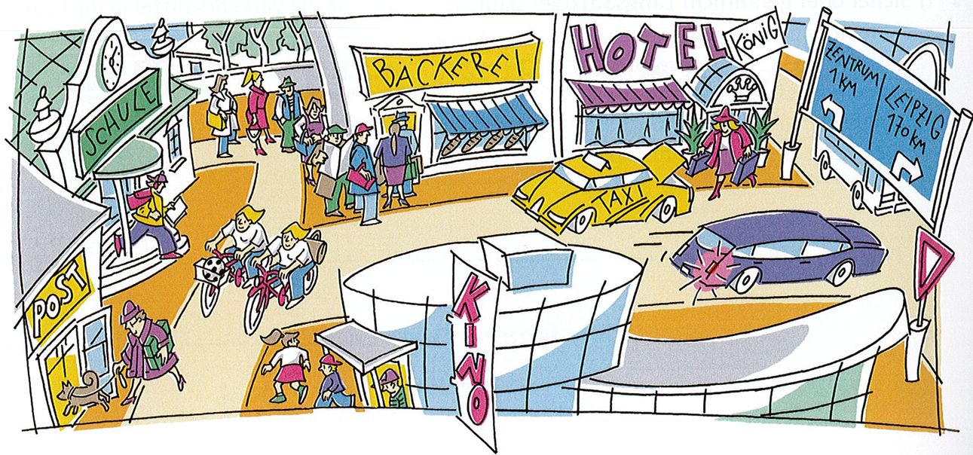

DIE BÄCKEREI
DAS HOTEL

DIE SCHULE

DIE POST

DAS KINO
DAS KAUFHAUS

Du und dein Wohnort

Beschreibe deinen Wohnort.

- Wo wohnst du?
- Wie ist dein Wohnort?
- Was machst du in deinem Wohnort? Wo? (3 Infos)

Genial klick K2 Sprechen 9G

1B

Diskutiere mit deinem Partner (ca. 3 Minuten).

die Stadt von Anna beschreiben

Beschreibe diese Stadt:

- Was gibt es in dieser Stadt? (3 Infos)
- Was kann man dort machen? (2 Infos)
- Was ist wo in dieser Stadt? (3 Infos)

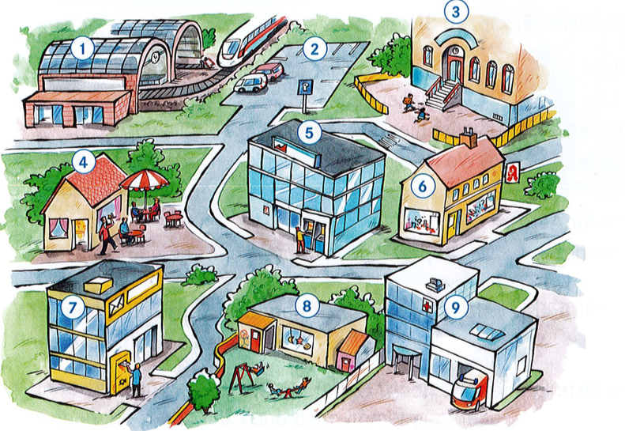
DIE SCHULE
DER BAHNHOF

DIE BANK
DAS RESTAURANT
DIE APOTHEKE

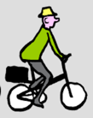

DIE POST
DAS KRANKENHAUS



Du und dein Wohnort

Beschreibe deinen Wohnort.

- Wo wohnst du?
- Wie ist dein Wohnort?
- Was machst du in deinem Wohnort? Wo? (3 Infos)

Genial klick K2 Sprechen 9G

2A

Diskutiere mit deinem Partner (ca. 3 Minuten).

die Stadt von Melanie beschreiben

Beschreibe diese Stadt:

- Was gibt es in dieser Stadt? (3 Infos)
- Was kann man dort machen? (2 Infos)
- Was ist wo in dieser Stadt? (3 Infos)

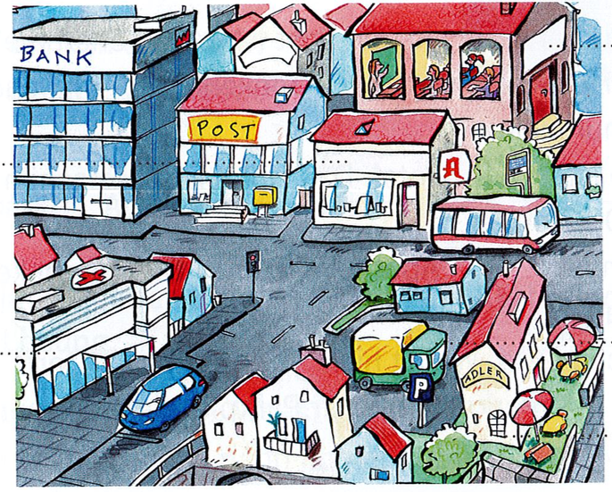
DIE SCHULE

DIE BANK

DIE POST

DIE APOTHEKE



DAS RESTAURANT
DAS KRANKENHAUS

Du und dein Wohnort

Beschreibe deinen Wohnort.

- Wo wohnst du?
- Wie ist dein Wohnort?
- Was machst du in deinem Wohnort? Wo? (3 Infos)

Genial klick K2 Sprechen 9G

2B

Diskutiere mit deinem Partner (ca. 3 Minuten).

die Stadt von Kilian beschreiben

Beschreibe diese Stadt:

- Was gibt es in dieser Stadt? (3 Infos)
- Was kann man dort machen? (2 Infos)
- Was ist wo in dieser Stadt? (3 Infos)
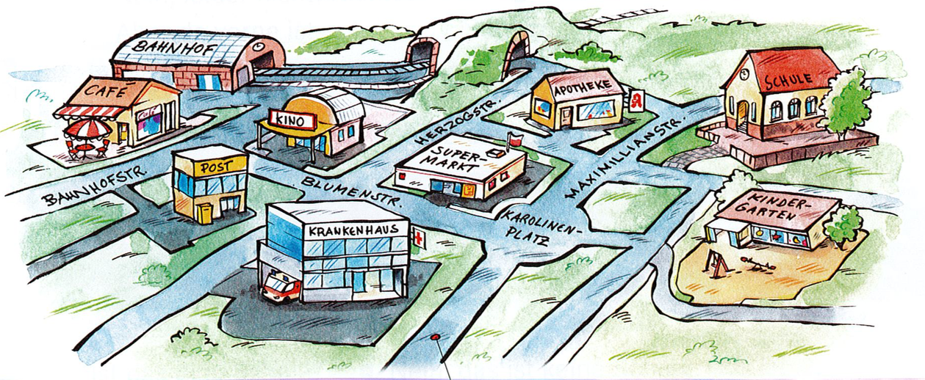

DER BAHNHOF

DAS RESTAURANT
DIE APOTHEKE
DIE SCHULE
DAS KINO

DAS KAUFHAUS
DIE POST

DAS KRANKENHAUS

Du und dein Wohnort

Beschreibe deinen Wohnort.

- Wo wohnst du?
- Wie ist dein Wohnort?
- Was machst du in deinem Wohnort? Wo? (3 Infos)

Genial klick K2 Sprechen 9G
Training

Diskutiere mit deinem Partner (ca. 3 Minuten).

die Stadt von Elena beschreiben

Beschreibe diese Stadt:

- Was gibt es in dieser Stadt? (3 Infos)
- Was kann man dort machen? (2 Infos)
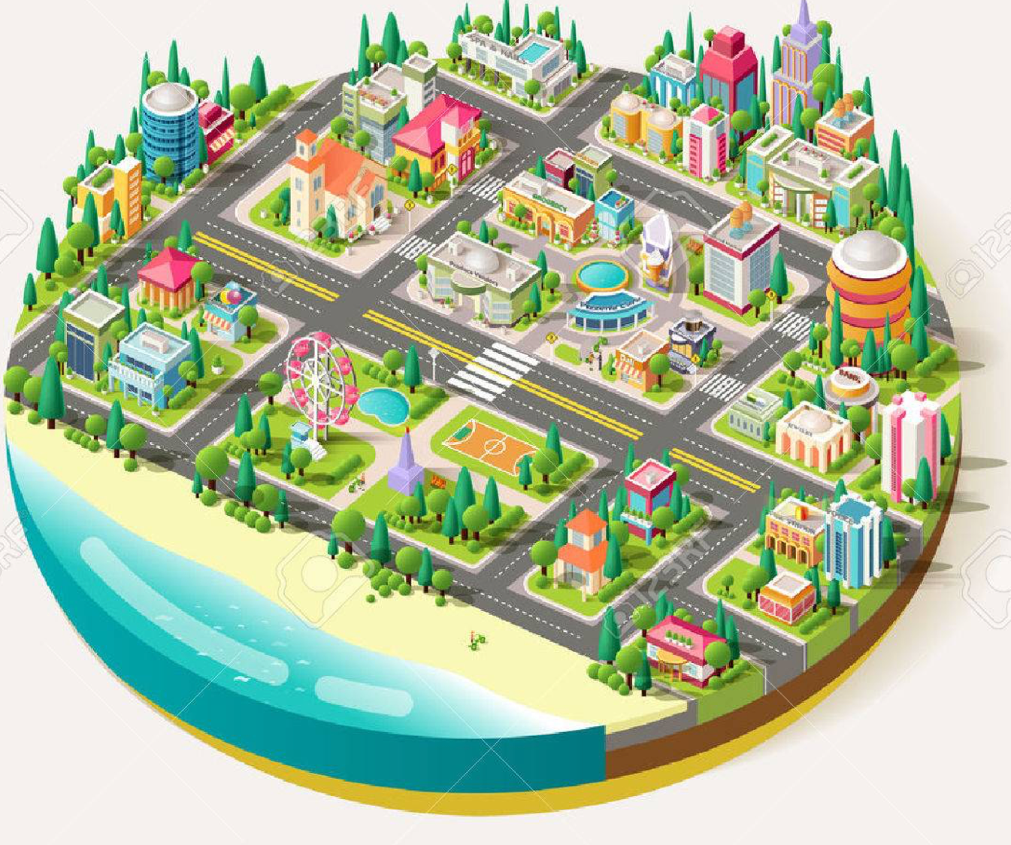
- Was ist wo in dieser Stadt? (3 Infos)

DAS KRANKENHAUS
DIE BANK

DIE APOTHEKE

DIE SCHULE

DAS RESTAURANT

DIE POST



Du und dein Wohnort

Beschreibe deinen Wohnort.

- Wo wohnst du?
- Wie ist dein Wohnort?
- Was machst du in deinem Wohnort? Wo? (3 Infos)

Genial klick K2 Sprechen 9G
Training

die Stadt von Benni beschreiben
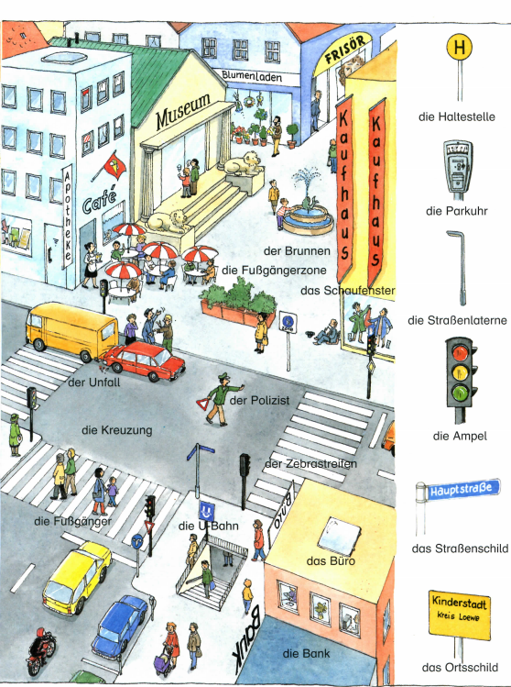

DER FRISÖR

DAS MUSEUM

DAS CAFE

DIE APOTHEKE

DAS KAUFHAUS

DIE SCHULE

DIE BANK

Beschreibe diese Stadt:

- Was gibt es in dieser Stadt? (3 Infos)
- Was kann man dort machen? (2 Infos)
- Was ist wo in dieser Stadt? (3 Infos)

Genial klick K2 Sprechen 9G

die Stadt von Sara beschreiben
Training
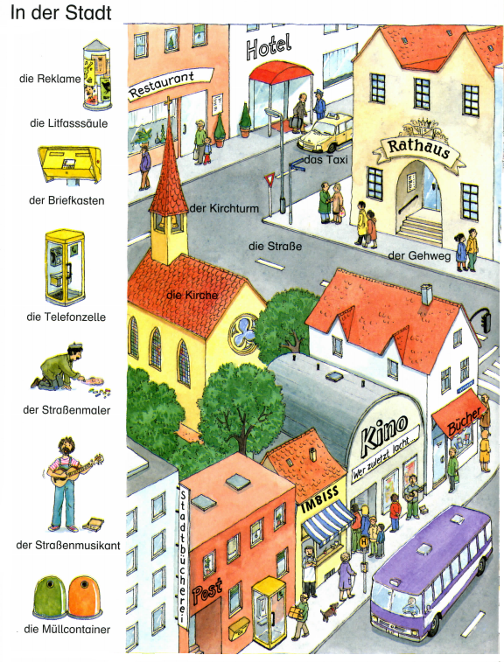

DAS HOTEL

DAS RESTAURANT

DAS RATHAUS

DIE KIRCHE

DIE BÄCKEREI

DAS KINO

DER KIOSK

DIE POST

Beschreibe diese Stadt:

- Was gibt es in dieser Stadt? (3 Infos)
- Was kann man dort machen? (2 Infos)
- Was ist wo in dieser Stadt? (3 Infos)

